**Le contraste Continents/Océans**

***Thème : Dynamique interne de la Terre***

***Chapitre : Structure du globe terrestre***

**Activité 1**

**Partie 1 : La Topographie terrestre.**

Selon un premier modèle, celui de Suess, la surface de la terre en se rétractant par refroidissement entraine des affaissements et des soulèvements aléatoires de la croûte terrestre. Simulons ce modèle. Chaque bloc ci‐dessous est une portion de la croûte terrestre, dans le modèle de Suess, si le bloc 1 se soulève, le bloc 2 s’affaisse, le 3 se soulève etc.

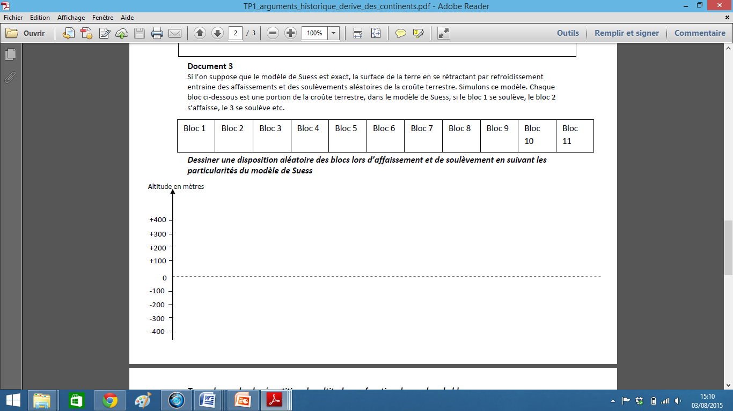

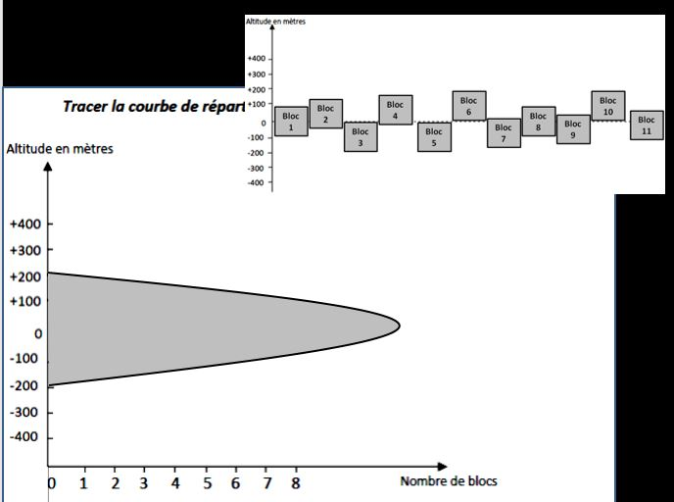

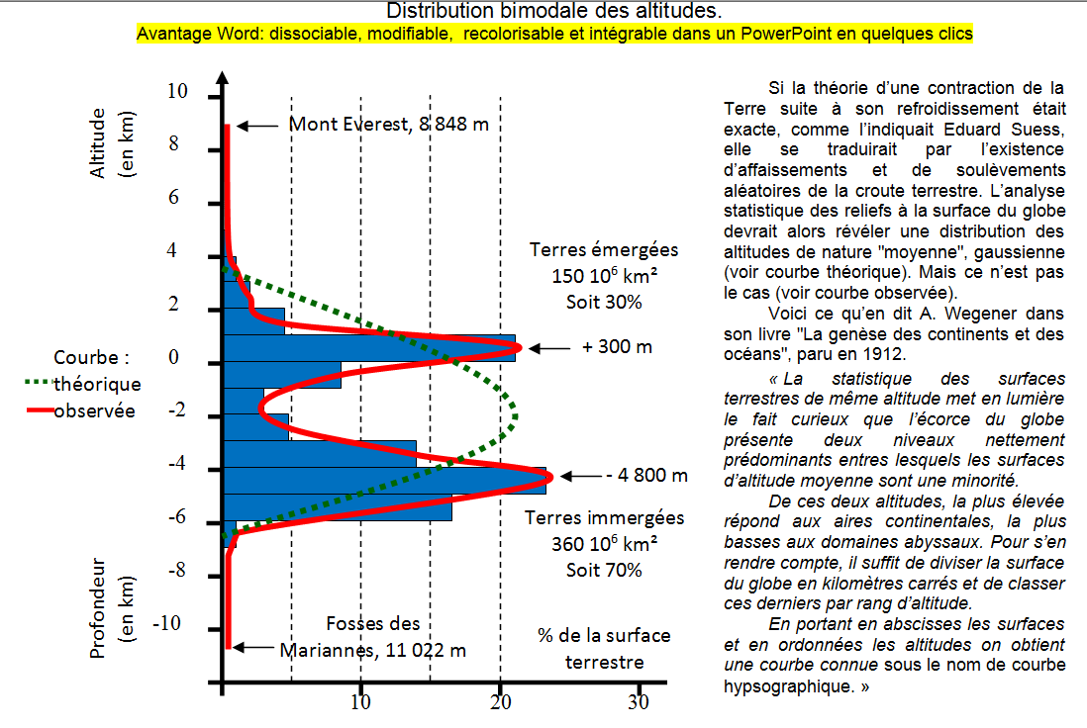La distribution bimodale des altitudes :

L’étude de la topographie terrestre révèle un contraste marqué entre les reliefs des continents et ceux des océans avec une distribution bimodale des altitudes

**Partie 2 : Les Roches de surface.**

<https://www.geoportail.gouv.fr/donnees/cartes-geologiques>

1. Cliquez pour afficher les légendes
2. Cliquez sur Cartes géologiques
3. Cliquez sur Afficher la légende….
4. Afficher les 2 fenêtres côte à côte

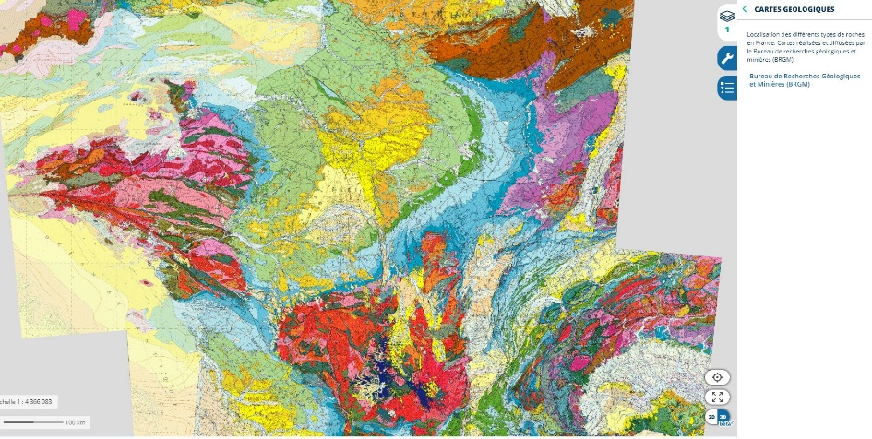

***Qu'est-ce qu'une carte géologique ?***

Une carte géologique est une représentation en deux dimensions d'une région, qui donne des informations sur la nature des roches du sous-sol (les roches directement situées sous la couche la plus superficielle (le sol), altérée et éventuellement remaniée par l'homme), sur leur âge et sur leur structure (déformations, agencement des roches les unes par rapport aux autres).

Les données sont issues de différents relevés : relevés et observations de terrain, forage, données topographiques, photos aériennes...

1. La stratigraphie est l'étude des roches sédimentaires et de leur agencement dans l'espace. Les roches sédimentaires étant courantes en France métropolitaine, cette étude est particulièrement utile et intéressante sur le territoire national.
2. Age des terrains : L'âge des terrains sédimentaires est rarement donné de façon absolue. Il est basée sur l'échelle chronostratigraphique, établie a une époque (XIXe siècle) où on n'avait pas la moindre idée de l'âge absolu des roches. Cette échelle est basée sur la biostratigraphie Un code couleur, international, ainsi que des lettre (latines pour les roches sédimentaires) facilitent la lecture.
3. Nature des terrains : La nature des terrains sédimentaires est parfois donnée sur la carte directement, mais toujours précisée en annexe dans un document souvent copieux mais indispensable : la notice. La notice précise l'ensemble des données déduites de l'observation sur le terrain et surtout de l'analyse en laboratoire (taille des éléments, nature minéralogique et chimique, nature des fossiles...).
4. Limite entre strates :Les limites entre strates, ou contours, sont clairement identifiables par le changement de couleur et un fin trait noir.
5. Magmatisme et métamorphisme : Les roches magmatiques (plutoniques ou volcaniques) sont identifiées par un code couleur (en général tons rouges-orangés pour le plutonisme, gris-violets pour le volcanisme). Il y a toujours des lettres aussi, comme pour les roches sédimentaires. Ce sont toujours des lettre grecques.

Les grandes familles de roches de la croûte continentale :

* Roches sédimentaires : Roches qui proviennent du dépôt de sédiments en milieu aqueux.

*Calcaire, Sable*

* Roches magmatiques : Roches issue du refroidissement plus ou moins rapide d’un magma

*Granite, Basalte…..*

* Roches métamorphiques : Roches issues de la transformation à l’état solide de roches préexistantes.

*Gneiss, Schistes,….*

**Travail à réaliser sur la carte :** La carte géologique de la France au 1/1 000 000e est le document cartographique géologique synthétique le plus à jour (2003). Elle permet de donner un aperçu des grandes structures géologiques françaises, mais également des pays voisins, puisqu'elle déborde largement au delà des frontières de l'hexagone. La France métropolitaine, malgré une extension faible (0,13 % de la surface terrestre) a une grande diversité de roches et structures géologiques, qui sont visibles sur la carte. Pour autant, certaines régions présentent des similitudes.

**Passez en revue quelques unes des grandes régions géologiques françaises, et mettez en avant leurs caractéristiques au niveau des Roches**

– Bassin de Paris, d'Aquitaine, du Sud-Est : (justifiez l'appellation de bassin.)

Roches majoritairement sédimentaires. Le terme de bassin provient de son histoire géologique. En effet, son histoire est celle du remplissage en phases successives d’une vaste dépression occupée pendant de longues périodes par des mers ou des lacs.

– Alpes et Pyrénées :

Roches magmatiques et métamorphiques principalement

– Massif armoricain : (justifiez que, malgré sa faible altitude (400 m), il soit considéré comme un massif.)

Roches magmatiques et métamorphiques principalement comme dans les montagnes mais avec des altitudes moins élevées dues à l’érosion

– Massif central : (montrez que du volcanisme s'est produit tardivement dans l'histoire du massif.)

Roches volcaniques ( volcans d’auvergne)

Pour aller plus loin :

Sur le site <http://infoterre.brgm.fr>, dans l’onglet «  visualiser les données » sélectionnez « visualiseur simplifié » et affichez en plein écran

Dans la fenêtre « données », sélectionnez « cartes géologiques » dans « thèmes » et « fonds »

Zoomez jusqu’à obtenir une carte au 1/25 000 et déplacez vous pour centrer la carte sur votre région.

En cliquant sur la carte, une fenêtre s’ouvre et vous indique la roche de surface, mais pour avoir une légende plus complète, allez dans l’encart « légendes » puis « accéder à la légende dynamique…. »

**Repérez et notez les roches présentent dans votre région :**

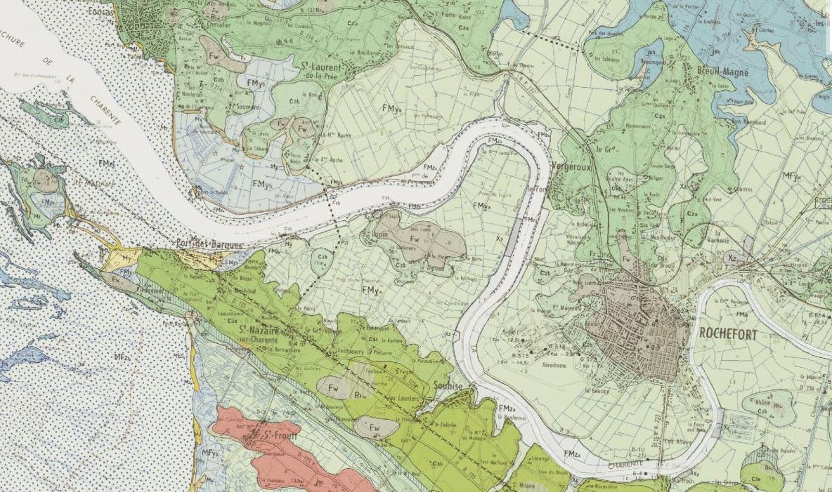

On note uniquement la présence de roches sédimentaires dans la région : Sables, calcaires, …. Et d’alluvions déposés par le fleuve.